Министерство образования Республики Беларусь

Учреждение образования

БЕЛОРУССКИЙ ГОСУДАРСТВЕННЫЙ УНИВЕРСИТЕТ

ИНФОРМАТИКИ И РАДИОЭЛЕКТРОНИКИ

Факультет компьютерных систем и сетей

Кафедра электронных вычислительных средств

Лабораторная работа № 5

«Поиск с кэшем»

Проверил: Выполнил:

асс. каф. ЭВС ст. гр. 250504

И.Г. Скиба Л.И. Романович

МИНСК 2023

Цель работы – освоить принципы работы с хеш-таблицами и двусвязными списками.

Условие:

Программа должна выполнять поиск IP адреса по доменному имени в файле, содержащем DNS таблицу. Поиск необходимо реализовать через кэш с алгоритмом LRU.

1. Пользователь задает доменное имя.
2. Программа проверяет наличие данных в кэше:
   1. если HIT (присутствует в кэше) – возвращает IP адрес пользователю.
   2. если MISS (отсутствует в кэше) – программа производит поиск по файлу, помещает запись в кэш и возвращает IP адрес.

Кэш должен содержать значения <key, value>, где k – это доменное имя, а v – IP адрес. Данные в кэш помещаются по алгоритму LRU.

Примерная структурная схема кэша:

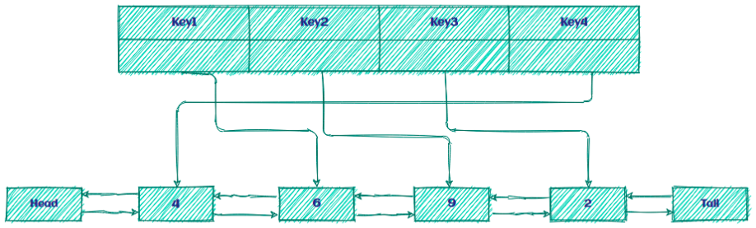

DNS-файл содержит данные вида:

lms.bsuir.by IN A 192.168.251.23 (тип 1)

lms2.bsuir.by IN CNAME lms.bsuir.by (тип 2)

Код программы:

#include <stdio.h>

#include <stdlib.h>

#include <string.h>

#include <ctype.h>

#include "Header.h"

int main()

{

int menu_choice = 0, exit = 0, found = 0;

cache* Cache = cache_initialization(CACHE_SIZE);

while (exit != -1)

{

printf("\n-----------------------------------------------------------\n1.Find IP by domain.\n2.Print cache.\n3.Exit.\nChoose the option: ");

menu_choice = int_input(1, 3);

switch (menu_choice)

{

case SEARCH_BY_IP:

find_ip_by_domain(Cache);

break;

case PRINT_CACHE:

print_cache(Cache);

break;

case EXIT:

printf("Exiting the program...");

free_cache(Cache);

exit = -1;

break;

default:

printf("Wrong input. Try again.\n");

rewind(stdin);

break;

}

}

}

Блок схемы программы (рис.1):

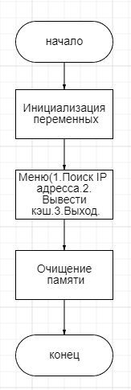

Рисунок 1 - Блок схема для выполнения задания №1

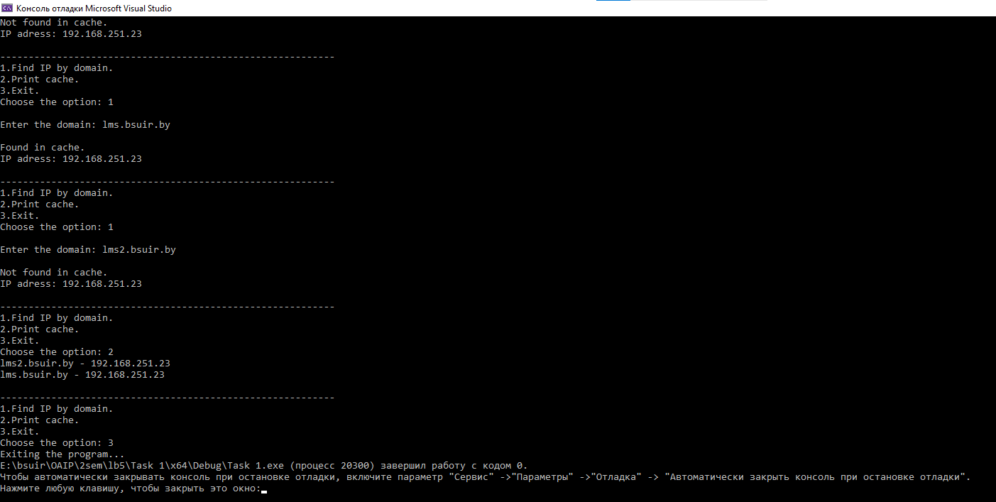

Рисунок 2 - Результат выполнения задания №1